附： 借款查询方法

个人用户查询（可查询个人名下所有借款）：
第一步，进入财务网上办公平台，使用账号密码登录，如下图：
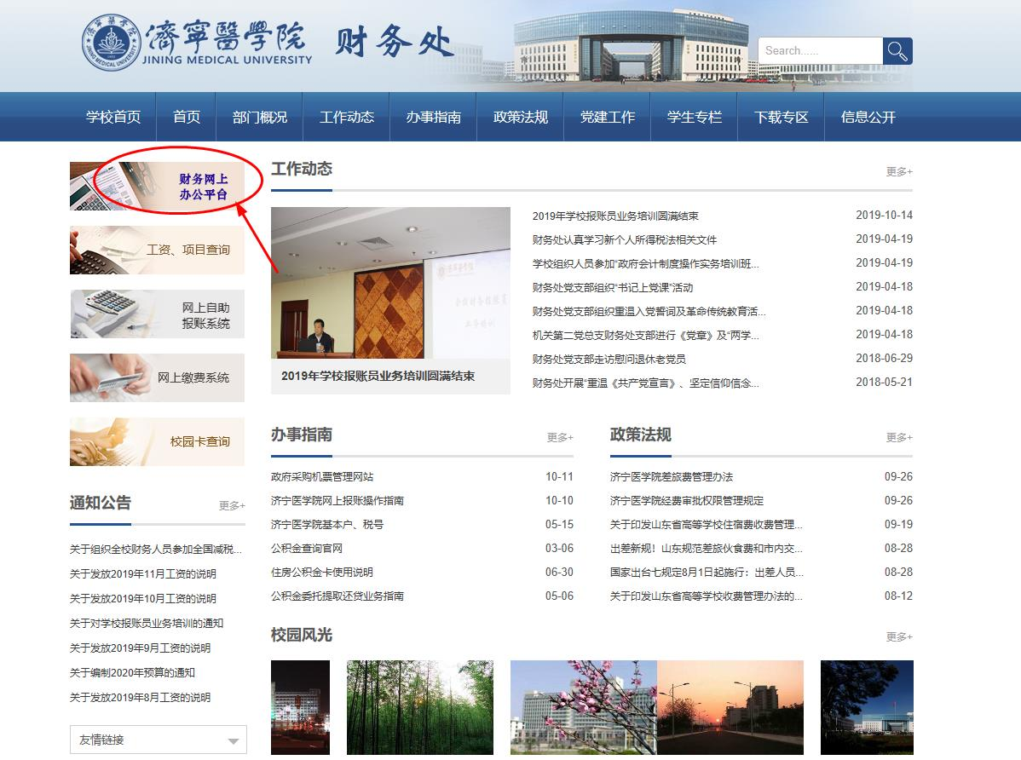

第二步，点击财务查询系统，如下图：
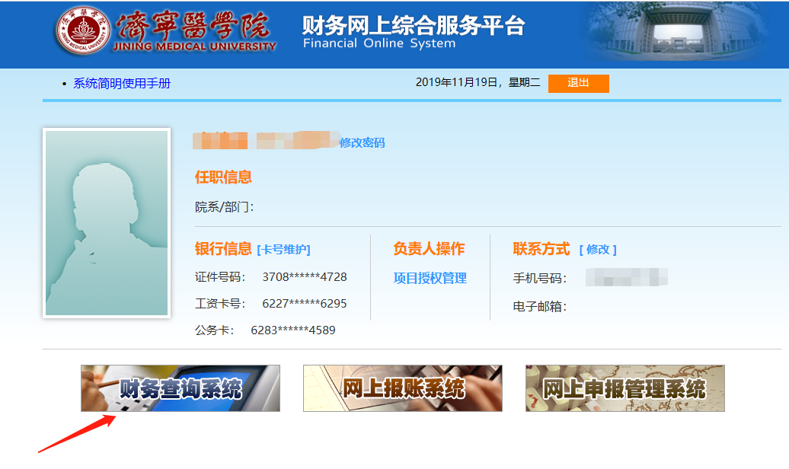

第三步，选择个人项目-个人往来款，数据筛选选择未还暂付款，点击查询，如下图：

